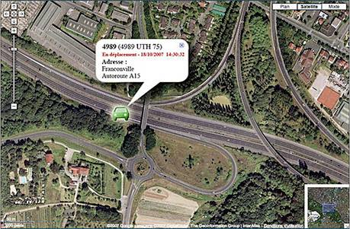

2013 / 2014

Réalisé par :

BOUALILA Mouad

EL HAZITI Ijlal

EL HARCHAOUI Samira

EL FTOUH Jabir.

Cahier des Charges

Application : **CarsLocator**

Sommaire

**I Introduction** 2

**II.** **Objectifs et caractéristiques de l’application** 2

**III.** **Les Besoins Fonctionnels** 3

Module1 : Alimentation de la base de données 3

1.1: Gestion des chauffeurs 3

1.2: Gestion des véhicules 3

Module2 : Gestion des Trajets 3

2.1: Gestion des Trajets: 3

2.2: Gestion des affectations: 3

2.3: Gestion des communications: 4

Module3 : Module d’historique et archivage 4

**IV.** **Les Besoins Techniques:** 4

Outils de développement : 4

**V.** **Utilisation de l’application** 4

**VI.** **Modalité de paiement** 5

**VII.** **Les contraintes** 5

Contraintes financières: 5

Contraintes de temps: 5

Contraintes de qualité: 5

**VIII.** **Les extrants** 5

Livrables (Rapports et données à remettre à l’administration) : 5

Phase 1 : Étude et conception : 6

Phase 2 : Mise en œuvre de la solution : 6

**IX.** **Les intrants** 7

Equipe de travail 7

**XI.** **Work breakdown structure (WBS of Project)**  9

**XII.** **Planning :** 10

1. Introduction

La géolocalisation du GPS des « téléphones intelligents » est très utile aux applications comme les annuaires, portails et autres outils permettant de trouver ce que l'on cherche autour d'un lieu, répondant par la fin aux besoins quotidiens de la communauté.

C'est dans ce cadre que s'inscrit notre projet, intitulé « CarsLocator » dont l'objectif est de concevoir une application dédiée au téléphone mobile, doté de la plateforme Android, permettant à son propriétaire d’assurer le suivi fiable d’un grand nombre de véhicules, grâce aux outils et techniques de géolocalisation et d'orientation offerts par cette plateforme.

Les sociétés devant gérer un grand nombre de véhicules (ambulances, transport de marchandise, transport de personnel….) font toujours face au problème des retards et du non-respect des itinéraires, afin de résoudre cette problématique, nous proposons l’application «CarsLocator» qui se chargera de garder un œil et superviser l’ensemble des unités en mouvement.

1. Objectifs et caractéristiques de l’application

L’objectif du projet est de réaliser une application pour des téléphones mobiles. Cette application permet de :

* Affecter un chauffeur à chaque véhicule.
* Faire le suivi de chaque véhicule depuis son départ jusqu’à l’arrivée
* Définir le plus court chemin entre 2 points (pour les trajets de livraison) ou la zone verte (pour les trajets de distribution) et l’affecter à chaque véhicule.
* Envoyer un warning au conducteur lorsqu’il est hors zone et en notifier le chef de personnel
* Exploiter les ressources de la tablette : permettre de passer un appel téléphonique ou d’envoyer des messages aux conducteurs.
* Garder un historique du trafic.
* Notifier le chef de personnel du retard de départ ou d’arrivée des véhicules.
* Optimiser de la consommation de la batterie.

L’application aura 2 volets :

* **Application pilote :** de laquelle le chef de personnel fera le suivi des véhicules et pourra les contacter.
* **Application Web :** de laquelle se fera l’alimentation de la base de données de notre application.

1. Les Besoins Fonctionnels

L’application comprendra principalement trois modules :

* Module d’alimentation de la Base de données
* CRUD des chauffeurs.
* CRUD des Véhicules.
* Module de gestion des trajets
* CRUD des trajets.
* Gestion des affectations des Chauffeurs, Véhicules et les Trajets.
* Gestion des Communication.
* Module d’historique d’archivage
* Gestion de l’historique.
* Archivage.

## Module1 : Alimentation de la base de données

### 1.1: Gestion des chauffeurs

* CRUD des chauffeurs.
* Génération des trombinoscopes des chauffeurs.
* Gestion des pénalités/Bonus.

### 1.2: Gestion des véhicules

* CRUD des véhicules.
* Génération des fiches techniques des véhicules.

## Module2 : Gestion des Trajets

### 2.1: Gestion des Trajets:

* CRUD des trajets.
* Définir les trajets (destination, source).
* Définir les zones vertes (coordonnées de chaque point).

### 2.2: Gestion des affectations:

* Affecter chaque véhicule à un chauffeur et à un trajet pour chaque voyage.
* Ajout et modification des affectations.
* Suivi des trafics.

### 2.3: Gestion des communications:

* Envoyer des avertissements aux chauffeurs par message.
* Envoyer des notifications, au chef de personnel, qui apparaitront sur l’application pilote
* Permettre au chef de personnel de passer des appels aux chauffeurs.

## Module3 : Module d’historique et archivage

* Historique des trajets.
* Historique des Véhicules.
* Historique des Chauffeurs.
* Types des messages envoyés à chaque chauffeur.
* Archiver toutes les informations au bout d’un certain temps.

1. Les Besoins Techniques:

## Outils de développement :

|  |  |
| --- | --- |
|  | **Androïde SDK** est un ensemble complet d'outils de développement. Il inclut un [débogueur](http://fr.wikipedia.org/wiki/D%C3%A9bogueur), des bibliothèques logicielles et un [émulateur](http://fr.wikipedia.org/wiki/%C3%89mulateur). |
|  | **Eclipse IDE** est un environnement de développement intégré libre, extensible, universel et polyvalent, permettant potentiellement de créer des projets de développement dans n'importe quel langage de programmation. |
|  | **SQLite** est une [bibliothèque](http://fr.wikipedia.org/wiki/Biblioth%C3%A8que_logicielle) écrite en [C](http://fr.wikipedia.org/wiki/C_(langage)) qui propose un [moteur](http://fr.wikipedia.org/wiki/Moteur_de_base_de_donn%C3%A9es) de [base de données relationnelle](http://fr.wikipedia.org/wiki/Base_de_donn%C3%A9es_relationnelle) accessible par le langage [SQL](http://fr.wikipedia.org/wiki/Structured_Query_Language). elle va nous permettre de gérer la base de données. |

1. Utilisation de l’application

## Le chef peut:

* Consulter les plannings et les affectations des véhicules, trajets et chauffeurs.
* Ajouter, modifier ou supprimer les affectations des chauffeurs aux trajets.
* Modifier ou ajouter ou supprimer les trajets ainsi que les chauffeurs
* Suivre l'itinéraire.
* Envoyer des messages ou appeler les chauffeurs.

## Le chauffeur peut:

* Consulter son planning.

1. Modalité de paiement

## Paiement : 20000 DH/module

Pénalité de retard : **1000** DH/Jour

Date de livraison : **10/07/2014**

1. Les contraintes

## Contraintes financières:

Aux coûts de développements peuvent s'ajouter des coûts de licence de logiciels. Il existe des produits totalement gratuits qui sont utilisés tous les jours comme SQLite, Eclipse.

## Contraintes de temps:

La contrainte de délais intervient dans deux cas : soit une contrainte externe absolue, soit une contrainte due au client. La première correspond à une contrainte calendaire qui s’impose et qui ne peut être contournée. Dans le second cas, le client détermine le délai de façon contractuelle et les retards seront généralement assortis d’une pénalité.

## Contraintes de qualité:

La contrainte de qualité constitue un aspect très important. La qualité ne pouvant jamais être parfaite, elle doit cependant s’approcher le plus possible du zéro défaut. Cette contrainte constitue un gage de sécurité et ne doit donc pas être probabiliste.

1. Les extrants

## Livrables (Rapports et données à remettre à l’administration) :

A la fin de ce projet, les documents suivants seront remis au client :

### Phase 1 : Étude et conception :

* Un rapport présentant le déroulement des travaux de l’étude et la conception.
* Un dossier conceptuel de l’étude du projet comprenant :
* Etude conceptuelle de la solution en termes d’architecture, de structuration de l’information et du contenu ainsi que la définition de la charte graphique personnalisable (Tous les programmes sources et éléments composant la charte graphique sur support informatique CD Rom).
* Etude conceptuelle de la gestion de l’application à mettre en place en fonction des différents modules. (Manuels de procédures et d’organisation).

### Phase 2 : Mise en œuvre de la solution :

* Un rapport présentant le déroulement des travaux de la phase de mise en œuvre de la solution.
* Une documentation technique comprenant :
* Un dossier technique précisant l’architecture globale de la solution et explicitant l’intégration des différents modules.
* Tous les codes sources des différents modules prévus (sur support informatique CD Rom).
* Un manuel d’utilisation intégrant tous les modules prévus.

**Tableau Récapitulatif :**

Un planning de réalisation détaillant les tâches et les ressources.

|  |  |  |  |
| --- | --- | --- | --- |
| Phase | Livrable | Date de livraison | Date de validation |
| Identification Planification |  | 28/03/2013 |  |
| Etude des Besoins | Cahier de charge final (CDC) | 04/05/2014 |  |
| Analyse | Dossier d’analyse et de Conception | 01/06/2014 |  |
| Conception |
| Implémentation | Livraison d’un document par module | 25/06/2014 |  |
| Intégration | Manuel d'utilisateur | 11/07/2014 |  |
| Test |

1. Les intrants

## Equipe de travail

L'équipe affectée à ce projet doit être qualifiée, ainsi les membres de cette équipe doivent être capables de réaliser des tâches bien précises.

L’équipe est composée des profils suivants :

* Un Chef de Projet
* Trois Développeurs / Designers.

Le chef de projet est lui aussi un développeur qui fait partie de l’équipe.

**Description des profils :**

|  |  |
| --- | --- |
| **Membre** | **Profil** |
| BOUALILA Mouad | Chef d’équipe / Concepteur / Développeur |
| EL HARCHAOUI Samira | Concepteur / Développeur / Designer |
| ELHAZITI Ijlal | Concepteur / Développeur / Administrateur de base de données |
| EL FTOUH Jabir | Concepteur / Développeur / Designer / Testeur |

Délais : 2 mois et 15 jours.

Technologie : Android.

Ressources matérielles : 4 ordinateurs personnels.

Ressources humaines : 4 personnes.

1. Les risques :

Maîtriser les risques est une préoccupation majeure en conduite de projet informatique. Les risques sont définis comme la possibilité qu'un projet ne s'exécute pas conformément aux prévisions de dates, de coût ou d'expression des besoins, ces dérives étant considérées comme difficilement acceptables, voire inacceptables.

Pour maîtriser les risques, plusieurs activités sont à mettre en œuvre et ce, de manière itérative pendant toute la durée du projet : l'analyse des risques du projet, la réduction des risques et leur suivi. Les résultats de ces activités doivent être capitalisés au sein de l'organisme afin de faire profiter les futurs projets de l'expérience acquise.

Dans cette partie nous allons définir les différents types des risques relatifs à notre projet « *CarsLocator* » et l’impact de chaque type.

|  |  |  |
| --- | --- | --- |
| **Type** | **Description du risque** | **Actions préventive** |
| Ressources humaines | Les compétences de l'équipe  sont insuffisantes. | * Structuration de l'équipe * Redistribution des rôles * Renforcement de l'encadrement * Formation, entraide, motivation |
| Fonctionnel | Le cahier des charges  fonctionnel est incomplet. | * Développement incrémental * Formation des concepteurs * Création de groupes de travail et d'utilisateurs * Revue du cahier des charges |
| Le produit final ne correspond pas aux attentes des utilisateurs | * Analyse du travail (démarche d'ergonomie): organisation, missions… * Maquettage * Rédaction anticipée des tests de réception ou des manuels utilisateurs * Exploitation des retours des sites pilotes. * Mesure de l'insatisfaction |
| Les interfaces utilisateurs ne sont pas bonnes. | * Analyse du travail (démarche d'ergonomie) : prise en compte de l'utilisateur  (fonction, comportement, charge de travail) * Production de règles d'ergonomie * Maquettage et évaluation ergonomique |
| Organisationnel | Les utilisateurs finals ne sont pas impliqués. | * Organisation de groupes de travail pour  valider les spécifications, les maquettes… * Création d'un comité des utilisateurs * Communication * Choix de sites pilotes |

1. 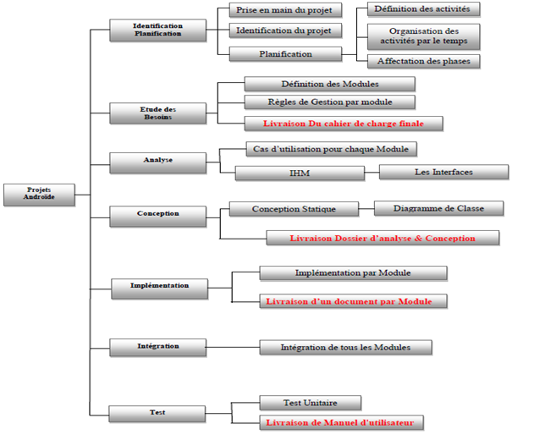Work breakdown structure (WBS of Project) 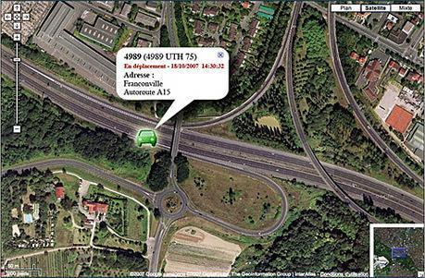
2. Planning :

La réalisation de notre application nécessite une démarche et une stratégie convenable à suivre. Dans cette partie, nous allons définir quelles sont les différentes étapes que nous allons suivre pour développer cette application en tenant compte des différentes phases de développement.

Une des premières actions de l'équipe de projet a été de proposer un organigramme des tâches et des responsabilités correspondantes aux objectifs exprimés du projet.

Le découpage du projet en phases, étapes et tâches ainsi que l'allocation précise des ressources nécessaires et des responsabilités permettront à l'équipe de projet d'agir de manière cohérente et structurée et faciliteront le suivi et le contrôle du projet.

L’organigramme de départ proposé pour notre projet était comme suit :

